在过往的时空里，高承勇留下的痕迹与信息并不丰富，有限的信息与他冷酷的杀戮形成极度的落差。在这个时刻，竭力寻找即使片断的信息，才是正当的媒体之道。

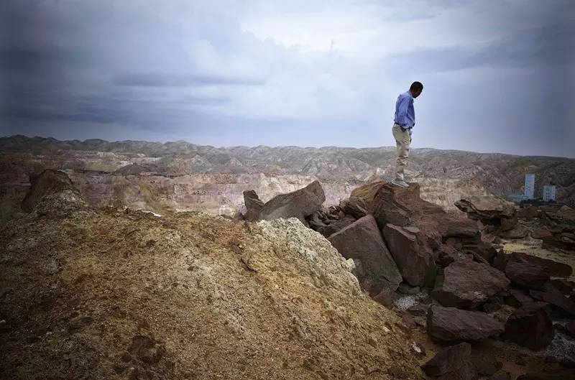

1

在甘肃青城与白银之间，是重重叠叠的黄土矮山

　　本文摄影｜张雷

　　甘肃青城古镇上开纪念品店的曾彩玲记得，高承勇是一个学习并不出众的人，网上所谓的“成绩数一数二”，根本没有的事。他俩是青城中学的校友，后者比她高一级，1985年落到了她班上补习，也就是复读。那个年代，曾彩铃即使和同桌男同学也不吭气，“男女授受不亲”的思想在这座镇上一流的中学里浓固不开，但她起码会记得些尖子生。“他也就中等水平，连话都没有，只跟一个残疾学生一起玩。”

　　高承勇喜欢用土疙瘩扔女同学是有的，但在风气不转的青春期时代，这是很多男生引起女生注意的法宝。除此，他只是习惯性低着头，“仿佛地上有黄金”，或者埋头用功。1985年那届班上有8个同学考上本科，最好的在北师大，这个40人的班可谓优秀得惊艳。那时一届届复读下去的大有人在，四年五年都不稀奇，高承勇考了两年而不得，只能回家务大棚。

　　直到今年8月27日，“高承勇杀了人”的消息一传开，天下皆知。曾彩铃后来碰到同学就问：“你说意外不意外？”“咋不意外？太意外了。”高家四口虽已搬到白银14年，但这位沉默寡言的老同学一直在一个“风雅青城”的微信群里，“猜谜啊唠家常，挺能说的”。

　　她最后一次见到他是去年在东滩村，一位同学搬家暖房子，请高承勇来记礼。20世纪90年代，镇上人都知道白银出了个杀人狂，专杀红衣女子。她说：“那时候老妈子都不让我们穿红衣服去白银，千叮咛万嘱咐要晚上睡觉时顶着门。”眨眼工夫，那个横行28年的幽灵杀手，与这个眼皮子底下最不可能杀人的人重合到一起。

****荒僻的祖宅****

　　族弟高承海也是21岁才从高中毕业，他比高承勇小7岁。在20世纪90年代，走出农门的方法只有一个，那就是高考。2014年，镇上搞旅游开发，沿街农户一律换铺面式排门，高承海家拆了三间屋子，大量铺盖床、沙发柜没处放，一个亲戚给他介绍了常年在外的高承勇，后者很爽快地答应给他寄放物什，给他配了把大门钥匙。“我之前从不认识他，现在他的儿子走在街上我都不认得。”高承海这样强调，虽然是同族，但仅靠一条血脉微弱联系的高家门，从不会远房近亲大团圆。

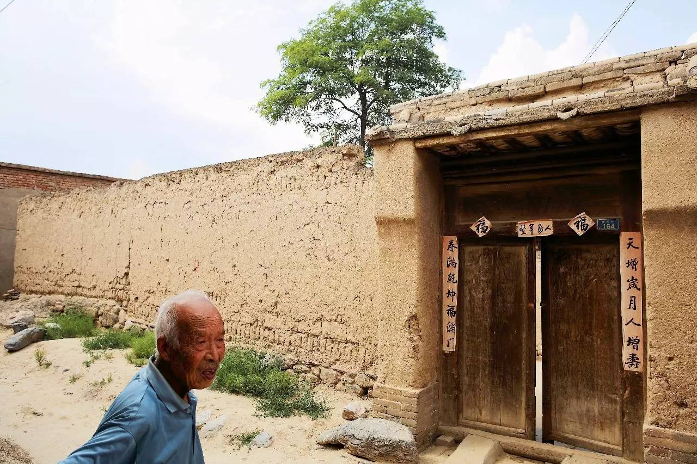

1

在青城镇的深处，就是高承勇家所在的城河村。那里的房子由砖垒加土坯的方式建造

　　清明或七月十五，高承勇一定会回来祭祖上坟，那是青城人的规矩。他偶然跟镇上人打“扎金花”，多数时候很快就开着面包车走了，也不会跟高承海打招呼。高承勇1.73米的个子，身强体壮，肤色黝黑如茄，别人吃一碗糁饭，他要吃三四碗。高承海唯一跟他吃过一次饭是去年，然而也没什么共同语言。高承海觉着，自己是农民，高承勇不是；高承海的女儿在酒泉读大专，他族兄高承勇的两个儿子都是本科，不是一个层次的人。

　　高承海现在镇上承包了三处茄子田，秋种时分整天来回铺地膜、浇水，农活非常忙。8月27日中午，镇党委书记带着七八个便衣来到大棚找他，出示搜查证后，让他把高承勇家的大门打开。那天，没有人知道高承勇到底犯了什么事，村民们难得在这座荒弃的院前聚集看热闹。高承海问警察到底什么事，警察回答：“小事，你不用管了，跟你没关系。”直到8月29日一早，他在地里听到传闻，连忙用手机连接网络……

　　高承勇的堂姐高承弟是8月28日知道的，她带孙子去镇上幼儿园报名，迟来的消息传到耳边，当场吓晕过去。至今，她嗓门低沉，话音冷得发抖，作为女辈，虽然跟高承勇无密切往来，但她是高家不多的还生活在小镇目光下的人。古镇的两条主路校场街和条城街如十字架般交叉伏在黄土矮山的怀抱中，高家人衍息的城河村就在古镇深处，村中砖墙由黄土夯起，跟地面连成一色。高承勇家的宅门寒碜，缩在一条仅容一人的10米土巷里，极易被忽略。90年代时，他就在外谋生，十天半个月出现一次，隔壁同族的长辈高作仁见到他，问：“才回来？”“嗯。”问一句答一句。

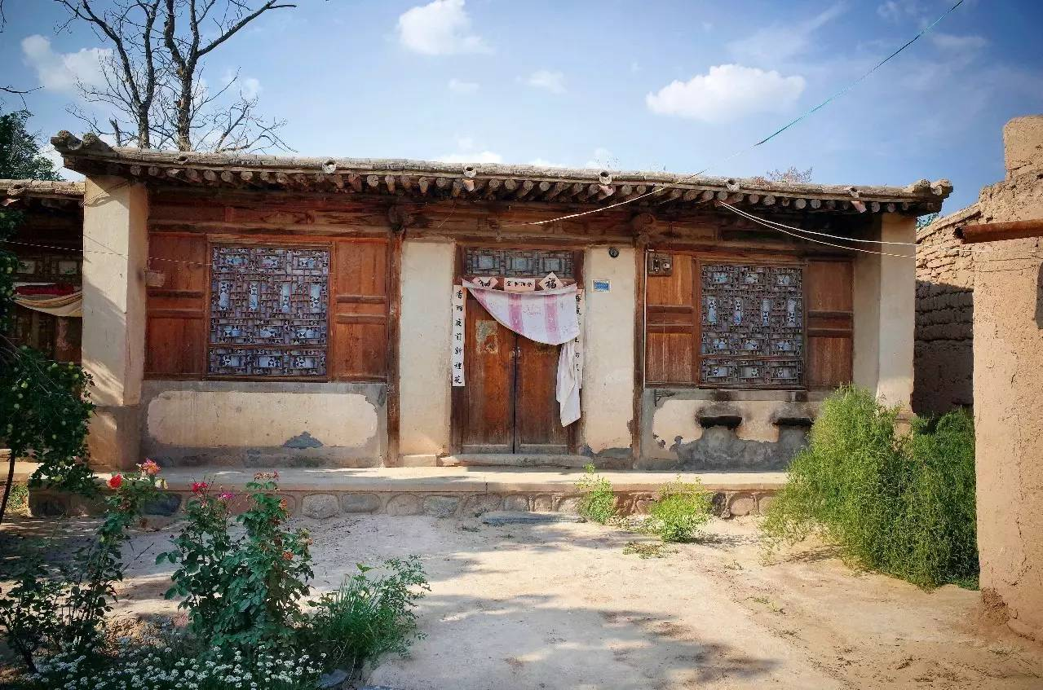

1

高承勇家的宅院

　　高家家业鼎盛时也曾庭院深深，高承弟站在土巷前描述，原来大门开在脚下位置，里边三重门，一一通过二爹、大爹、四爹和她的父亲，也就是高承勇的五爹高作财家。父辈兄弟按“荣华富贵财源”取末名，民国时，高承勇的爷爷在镇上开中医诊所而受人尊敬，三爹继承医道，颇讲仁心仁术，族人相传“碰到个蚂蚁都要绕开走”。高承勇的父亲高作华稍微逊色，一辈子务农，但在新中国成立前，此地倚赖黄河漕运，水烟贩卖兴盛，他也曾在家里卖鸦片，新中国成立后更是转至地下，门前总来些影影绰绰的瘾君子。

　　50年代末，当地乡绅望族几乎无一例外地衰落，高家分家，拆了大门，几家依次再添门面。如今，父辈中也只有五爹高作财留于故土，他耳背得很，只是见最近侄子家门口动静异常，知道他犯了错，没有人敢告诉他真相。高家有六七个堂兄弟都在白银，随着“作”字辈的老人一一离世，他们被裹挟在工业文明的各个齿轮上运转不歇，不再还乡，血缘的纽带只在族谱上赫然可寻。在高承弟眼里，高承勇与亲哥高承明也形同外家。

　　“他住在山根那里呢，咋会过来？”那山根和高承勇家，也就是古镇十字架格局上那一竖的两头。高承明在80年代就搬离了祖宅，村里凡有亲兄弟的家庭，都习惯大儿婚后另立宅基地，小儿陪同父辈住祖宅。他年轻时在兰州做泥瓦匠，与高承勇出没的白银一南一北隔着黄河，差80公里。按照高承勇的大儿子最初对媒体的说法，父亲在分家时与大伯有经济纠纷，“父亲的命比较苦”。

****高氏血脉****

　　族长高孝友在这几天不敢出门，怕撞见记者，再勾起这给家族蒙羞之事。青城古镇又名条城，以南北狭长而得名，就在悠悠伸向蓝天与土山之际的条城街上，高家祠堂挨过时代嬗变，一度是供销社的仓库，再还原了出来，这是目前镇上唯一的祠堂。高孝友引以为豪的耕读传世、风清气正如今受到前所未有的挑战。“这可是很好的一个家庭啊！高承勇这一辈，就出了五个大学生。”他日日守在这座明清形制的悬山式建筑跟前，任里面错综层叠的椽梁和满目的翰林题字诉说着明洪武年间先祖从山东渤海迁来后的生衍。

　　这里在清代时，商号林立，多达200家，宛如一个西北的晋中平遥。高承勇家源自“泰和堂”，自古医术传家。清代同光年间，全国书院两三千之数，这里就有两座；榆中县历史上出过11名进士，有10名在青城。80年代，这里有两所高中，上级嫌过于特殊而撤并为一所……“我这个家庙250年了，如今出了个高承勇，是个耻辱。”然而高孝友也知道，到了高承勇这第十八世，家族纽带已分崩，族人离散，走在街上，虽然都认识，却不熟识。

　　“他杀人主要是两个原因：一个是结婚前谈过一个靖远的女朋友，那人喜欢穿红衣服；一个是考飞行员失败，受了刺激。”族里的老人靠着记忆和道听途说，竭力合理化他杀人的动机，尽管他们都没见过那个喜欢穿红衣的女朋友。事实上最近警方已辟谣，专杀红衣女子是谣传，那是从白银90年代起一个“叫魂”式的城市恐慌症。

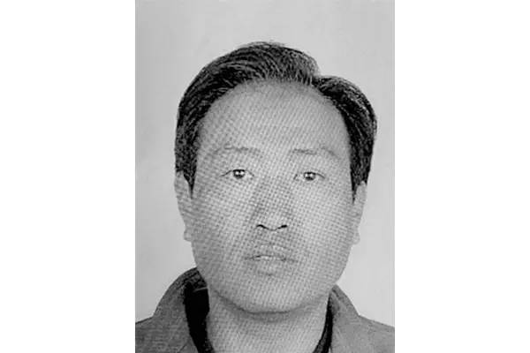

1

高承勇(来源于网络)

　　高承勇在80年代考过一次飞行员，县里只录取一名，而他因家庭成分问题没有通过政审。母校青城中学的校长高华翰至今记得那时的考飞行员热，“初中毕业就能考，只要不是下三烂，体检通过就行”。在蓝天上飞，也是摆脱面朝黄土的又一途径。但大批人因严苛的体检标准未能通过，比如高华翰也考过，因双手震颤症而没有通过。高承勇在镇上，“没有一个人说他不老实”，说他早年学途失利而受挫，老校长觉得这个理由站不住脚，那会儿的大学生也就是一个班一两个，一路要甩下多少无法攀上天梯的寒门弟子，他们还不是一代代固定在田地上？

　　但高承勇就不一样，他80年代末在镇上务大棚，棚被风刮坏了，也不急着修，这在农民里是种异样。1988年，大儿子出世，他失踪了一段时间，老婆张清凤在月子里喊着隔壁亲戚讨点馍馍吃。整个90年代，他名义上是在镇上种地，却无心恋农，跑到白银或靖远打零工，工期结束了才现身镇上。

　　高华翰觉得不可思议的是，那么一个“肉怵怵”（胆小、女性化）的人，犯下如此天大的事，完全“跟杀人联系不起来”。他的儿子告诉他那天，他说：“不会吧，会不会还有一个高承勇？”“我就以我知道的来否定这个事情，我儿子说，爸爸没错，那两个儿子是大学生……”

　　有次高承勇和妻子去邻村的一个舞厅跳舞，“人家有点二杆子（当地俚语，混混流氓），搂着他老婆做了些不规范的动作，他去找那人，以表示他是丈夫，却被对方扎了一刀，他没反应。这事情是人家拿着2000块钱去白银找他，私了的。这就是一个三棍子打不出一个憋屁的人”。

　　高承勇的二哥20岁时被黄河吞没，高华翰看着也伤心。青城倚黄河南滩和谷地而生，与北岸的白银水川镇相望。为了改道黄河，造福南北自灌田，他的二哥是70年代治理黄河的一员，但在拉空船回岸采石的过程中，他在20来个纤夫中，不小心被缆绳打落到黄河里，高承勇多次去到失事处哭过。

****厂矿上的白银****

　　榆中青城古镇在行政区划上属于兰州，相距45公里；若跨黄河到白银，则25公里。青城南边的榆中北山，如一道耸出1000米的屏障，隔断了兰州之路，操着兰州金城片方言的青城人，宁愿在厂矿林立的小城白银营生。80年代，镇上运行着一种装有30座硬凳的“大轿子车”，形同城市公交车，穿过黄河上的索桥就到了白银的重镇水川，不愿花那1.6元的，便坐拖拉机在1里宽的河面上突突穿梭着。

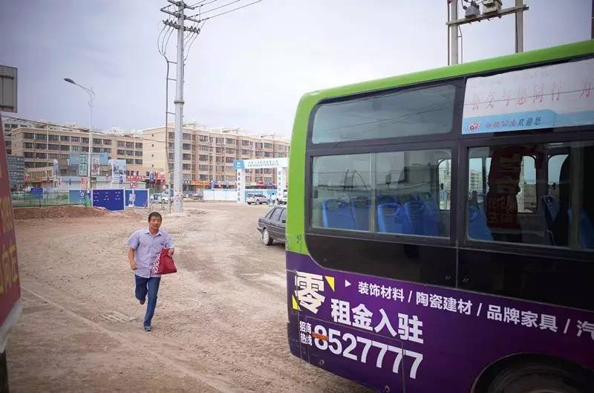

0

多年来从青城到白银没有国有单位运营的汽车，这两年才刚有了公交车

　　地理之便与人口流动成就了青城的白银化，至今，此地供电由白银电力供应——也是白银区服务范畴唯一跨出其辖区的乡镇。据乡人介绍，白银曾有意将榆中县改划为自己管辖，但没有谈拢，后者当然更愿隶属兰州。白银与青城间无官方运营的汽车，黑车与大轿子车停在白银“水川十字”的路口，青城人黑压压地涌进白银这座丘陵与低山上开凿出来的厂矿聚落群，但80年代中后期，这座日益败落的西北矿城开始躁动不安，在早已夷平榨干的秃山上，犯罪如同死火山下的岩浆。

　　这里的开化史发端于汉武帝时期霍去病击退匈奴后，地跨河西四郡中的武威与安定两郡，均属凉州刺史部。那时，此地已有青铜冶炼；“白银”之名可追溯到明洪武年间，“日出斗金、积销金城”的官方冶炼机构“白银厂”在此设立。直至1956年，凤凰山、折腰山爆破，白银在原本隶属兰州的王岘、强湾上平地而起，当地人身不由己卷入造城运动，眼看自己的坟山付之一炸。从谷歌地图上来看，这里的山形如黄河水之波纹，点缀着毁山的痕迹，如疙瘩与瘌痢。

　　白银有色金属公司（称白银公司）更是全国第一个五年计划的重点项目，白银成为工矿子弟的麦加。90年代时，前总理朱镕基曾来此地题词——“白银一爆出新天”。可以说，“企业办社会”的时代，白银因白银公司而生，白银公司渗透了整座城市，比一般工业城市特殊的是，这城市大多覆盖在一个巨人的羽翼下，那就是白银公司。

　　60年代中期的三线建设在陇原大地拉开帷幕，白银这座群山屏障中的矿城顺当地成为“山散洞”（靠山，分散，隐蔽）的理想落脚点，大批重工企业举厂迁入，至今在郊县的山体上仍可见遍布的洞眼，悄然暗示着一个人为缔造之深的时代。这一波移民潮来自沿海或内地，有支边的人在论坛上这样描绘70年代初期的白银：“好像一个大厂区，人们住的都是一排排平房，只有原来苏联专家住的招待所是二层楼房。除了主要街道是一条水泥马路外，其余全部是土路，家里家外的地都难以分清。家里没有自来水，只有一口水缸盛水，如果把水吃完，水缸底部全是厚厚的黄土泥沙。”

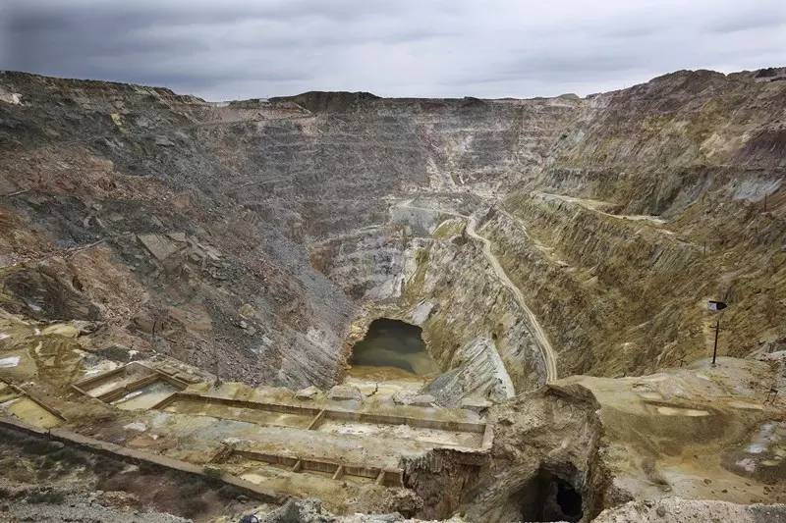

0

　　位于白银市白银区西北部的露天铜矿一号采场遗址。这里的矿坑直径超过1000米，已于1984年停产。1956年该矿坑的爆破开采成就了白银建市

　　到1988年，火焰山矿山闭坑，白银三大露天矿出产铜矿石6633万吨，生产10种有色金属约500万吨，产值和利税维持了18年的全国同行业第一。但作为一座资源型城市，它是短命的，30年未到就气数殆尽。人们在靠山吃饭、日出斗金时未曾探寻资源型生存的底部，白银公司主体矿山进入开采后期，必须深山掘进，对于白银来说，资源枯竭与体制转轨之困较早降临。

　　走在如今的街头，是一个初见就乏善可陈的城市。有意思的是，那曾经的厂矿企业一一破产倒闭，无处可寻，但一个个以单位命名的职工生活区依然鳞次栉比地排布开去。白银唯一的城区白银区虽从城市规划上来看，驱车纵跨南北得一个来小时，但生活区的范畴就如麻雀的脏腑，如果从著名的政府招待所白银饭店为圆心，人口稠密的主城基本在2公里半径内。

　　至今城里有3个电影院、13条公交线，由工人俱乐部改造的会展中心外放有一块罕见的电子广告屏，如同城市之眼眨巴闪烁，铜城商厦是八九十年代百货公司的形制，中央牌匾上的“铜城股份有限公司”是费孝通的题字……旧地换新装，现代化的外衣掩盖不住旧的里子——前工业时代大企业印记。按照《白银市志》的说法，2000年前白银城规“有总无详”。

****白银出了个杀人狂****

　　灰暗方正的宽而长的楼房三四层高，火柴盒般压在街头，它们的前身或许是20世纪五六十年代的平房区。移民第三代已到了成家立业的年纪，从厂矿上退下的老辈职工若无处可去，就世代处于原地。五方杂处、一代代移民累进迁入，也颠覆了这里原本微弱的处于兰州版图边缘的文化气数，厂矿移民居于自身的亚文化与公共设施内，与本地人隔绝，外地移民与候鸟族也只是在主流的机器轰隆外找一些零打碎敲的活计，更无法做到文化结社或找到根。

　　这个如闷罐般的城市显然无法排泄恐慌，到了90年代如“白银出了个杀人狂，专杀红衣女子”的消息弥布全城。1988年5月，当白银公司铅锌厂的“小白鞋”被残害家中的时候，当时还没有“杀人狂”的说法。这个白姓回族女孩听说生得漂亮，住在如今工农路上的永丰路小区内，只不过那时是黑压压一片的平房，排山倒海地从工农路延伸到永丰路，足有半公里。

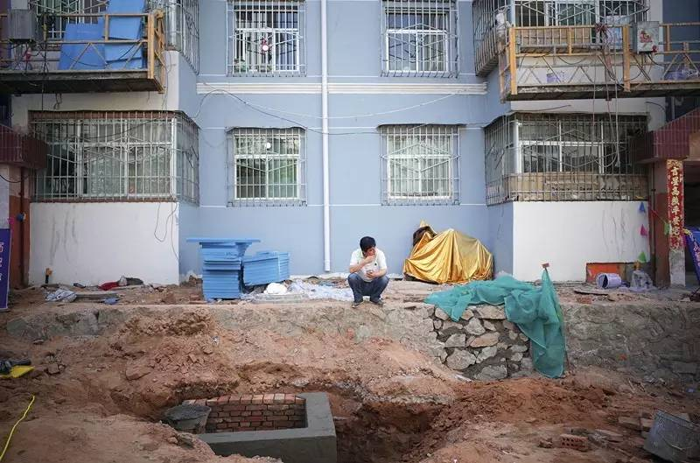

0

正在改造中的永丰路小区，原来的平房早已拆掉

　　那杀人的手法前所未见，“颈部被切开，上衣被推至双乳以上，下身赤裸，上身共有刀伤26处”。屋子里尽是翻箱倒柜后的情形，奇怪在现场没有强奸痕迹，倒是有猥亵迹象。当时，公安还只把它当作个案侦查，“图财、窥阴、杀人”场面易让人联想到仇杀或图财害命……“有劣迹的，查的人很多，上百个不止。”曾经是白银分局预审科科员的郝玉新这样对媒体口述。

　　到1994年，同种面目的死神向白银市供电局单身宿舍逼近，警方的描述里，也是“颈部被切开，上身共有刀伤36处”。在现在的人民路上，这栋四层的苏联式红砖宿舍楼赫然耸立在街沿，宽幅很长，让人联想到曾经的筒子楼那一望无尽的长廊，它的中部曾被对襟隔开，分成宿舍和商贸公司两部分。供电局大楼跟它一字排开，如今仍是这座城市的命脉。

　　90年代时，这楼曾用来安置刚来单位、未成家的新人，男女宿舍按层数交错，一室两人。遇害者是供电局食堂的临时工，她的哥哥是供电局安保科的职工，至今，供电局小区的职工还会讨论那种悖论：“她的哥哥还是安保科的呢，在单身楼边就设着岗。”今年新装的防盗门就在岗边，但在过去，进楼是一扇隐蔽的蓝漆木门，哪怕不用避绕开执勤人的耳目，这道常年不锁的门像黑洞般随时吸纳着外界。

　　一位姓阎的退休职工记得那房间就在206号，“他们说一屋子的血”。后来她听那楼道里支着灶火烧饭的住户讲，午后，那临时女工应是食堂下班了，“见到她从走廊里走过，开门的时候很快就冲了进去，都没有开锁的动作……”她被发现时是两点，她的同寝室友回来了。“还是用刀子杀，整个都是血，脖子几下，是习惯动作嘛，还懂人体解剖学，这个地方是动脉血管。他主要是灭口。”郝玉新说。这起案件也没有强奸。

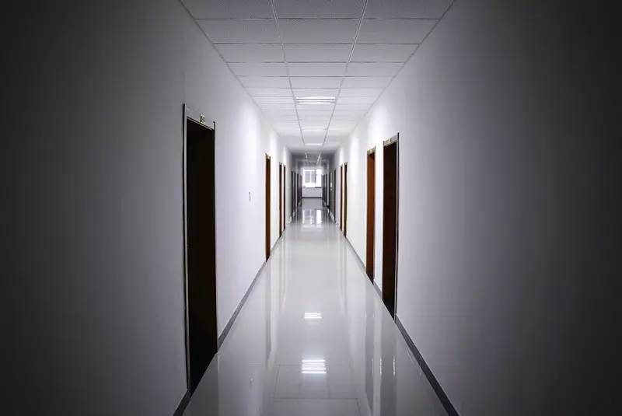

0

供电局单身宿舍今景

　　在一个幽蓝如水的阴天的傍晚，我们站在单身宿舍二楼楼道的窗前，乳白色大理石地面反着荧光灯的冷光。这依然是一座单身公寓，接纳着刚来这所事业单位的大学生，只是楼道中央的水房和女厕提醒着昔日这里聚集着提水穿梭的繁忙身影，在早年的熟人社会里，进出都不锁门，楼房相比于平房，更少了安全隐患。

　　纵观那14年间发生在白银的9个案件，有的实行了强奸，有的没有，有的有侵财迹象，有的没有，似乎并没有一个清晰单一的目的，也让杀手的面目在白银人的心里变得飘忽。警方从白银市区常住人口，到北距市区25公里的武川，再到靖远、景泰、黄河南岸的榆中撒下天网，越是边陲山区越是地大人疏。

　　“可见他懂得分析现场的情况，有的环境不适合强奸。只能说他是双重人格，双重目的，生活上需要钱，变态心理上需要干这个事，不留活口的。”郝玉新没有想到，他28年的职业生涯会押在9起一人所为的未破案件上。他90年代初进入白银分局刑侦队，因为案件属地管理原则，几乎踏遍每个现场，熟悉到几近嗅到凶手前脚离开时的气息。如今，他坐在白银分局交通派出所的所长室里，这样回忆着当时的判断。

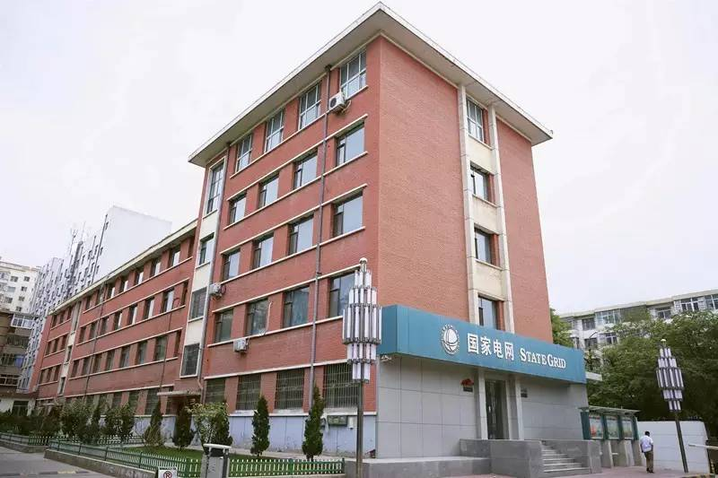

0

供电局计量楼今景

　　1994年的疑云还没消散，4年后，就在单身宿舍并排的供电局计量楼里，一个8岁的小女孩被皮带勒死，藏在整理过的衣柜里。那年1月，有两个女人相隔4天，以同样的情景惨死家中，除了抹颈的刀痕，残忍度变本加厉。郝玉新目睹过冬天里被掀开的皮肉还冒着热气，或者“耳朵、头皮、头骨一块儿连着头发，一起被带走了”。1998年，相等惨状共4起。

　　也就是那一年，郝玉新提出，由个案变并案侦查。那时，无论从作案方式还是现场遗留痕迹来看，已确定是一人所为。郝玉新并不认为白银警力薄弱，“在全国同等级别的城市，白银的警力不算少”。他这样告诉我，从市志上看，90年代初，白银市公安局为县级建制，刑侦连同其余20来个科室，共有民警168人。千禧年后，公安部曾规定从刑案属地原则来看，1万人口必须配备2名刑警，但在财力不等的全国，这种要求无法切实落地。

　　“1998年前，我们对白银下辖的三县两区常住人口打过指纹，1998年后开始扩散到榆中、靖远，这两地成了重点。”他说。即使这样，依然无法捕捉那个在黄河两岸、榆中和白银间25公里的土路上穿梭的独行幽灵。2000、2001、2002年，他还在白银游荡，在街头巷尾随机入户，爆出一桩桩惊天惨案。

****到杀人地点500米****

　　2000年，永丰街以西的西山路上，有两栋棉纺厂的平房，各有7间，那是棉纺厂建来安置有家庭却排不上家属楼的新进职工的。80年代末，尚学成从新疆退伍回来，进了棉纺厂锅炉车间，携家带口住在那儿。平房相比于单身宿舍，起码让一家子同住一个屋檐下，尽管厕所、水房也都在外面。

　　两列平房由棉纺厂的办公室改造，孤零地并排而立，上是一栋五保科的平房，下有一条水渠，水渠外是车队的停车场。谁也不知道，死神会在凌晨降临，同样割颈，还取走两只手，当那28岁女工开夜火车的丈夫大早从五保科领了工资回来，他们两岁的女儿坐在血光里瞪着眼发呆。

　　那排屋子中间嵌了个水房，与出事的房间贴隔壁，尚学成的家在另一排平房的末间，他说：“我那老妈子晚上不敢出去提水。”那时候，棉纺厂已经倒闭10多年，尚有劳力的男壮年去南方私营厂找活是常态，尚学成也去温州待过一段，回来听老婆说了白银杀人狂。

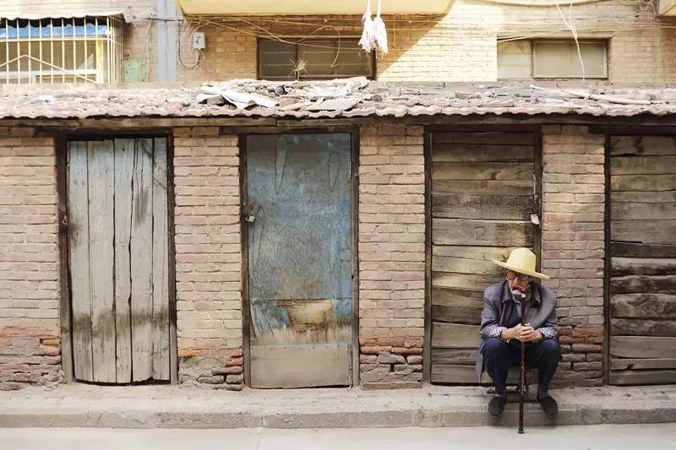

0

高承勇曾经的租住地 棉纺厂小区内景

　　2005年，他已经搬入了永丰路上的棉纺厂小区3号楼，那是一排建于1976年的走廊阳台式四层楼房，水泥墙面被侵蚀得苍老，但也是排队排来的房子。他住在1单元一楼，3单元一楼有个前纺车间的姓谢的榆中男人把房子租给了一户外地打工的，直到今天，他才知道那就是高承勇和他的老婆、两个孩子。

　　他从来没有见过高承勇，出事了才知道他们在一幢楼里共同生活过7年。那姓谢的把房子放租后常年在温州，他自己也在白银当地早出晚归，“这个小区闲杂人员太多”。其实，高承勇把家安在这里后，仍然是神龙见首不见尾，2号楼的谢世俭几个星期见他回来一次，在楼下跟他互相发发烟。

　　2002年，高承勇的大儿子考上白银的高中，他携家租住到长通电缆厂的职工楼，从棉纺厂小区低矮的围墙向外望，谢世俭给我指着长通厂的方向。那个最初的落脚点距离1988年“小白鞋”遇杀的工农路平房区，是500来米距离。万人如海一身藏，但是，无论他搬到哪儿，都仿佛在那9个案点编织的网络里，没有人知道，他曾经多少次经过那一个个曾经杀红过眼的地方。

　　他住了6年多的棉纺厂小区，距离西山路那排平房也不过500米。那是一套35平方米的一室一厅房子，一楼的钢窗微微打开，无罩的灯泡和石灰剥落后的裸墙烘托出一个破陋的灶间。他跟隔壁一个姓孙的独居妇人处得还行，经常换烟抽，有时上门坐坐，自己拿起苹果就吃了。2单元里的原子宏（音）也住在一楼，都是烟友，知道他在白银铝厂干过两年，后来去平川的一个化肥厂做苦力、填大料，大概是和老板不和了，干了20天工资也没要就回来了。邻居眼里，他就是这么个老实人。

　　张清凤从来没有工作过，不管是在青城还是在棉纺厂小区，小区里都知道她供着两个儿子吃饭，还有自己兄弟的一个孩子也在她这吃午饭。她这人快人快语，又大嗓门，藏不住事，她曾问过谢世俭，去新疆阿克苏那儿工作怎么样，小儿子在兰州一所理工大学读的是化工专业。白银人除了去兰州，就是去南疆，那里有甘肃无可比拟的油气资源。今年，张清凤还回来给隔壁孙阿姨送过老家的杏，吃不完的就在街上摆个小摊，临时的流动小摊是这座城市另一面俗世温情的景观。

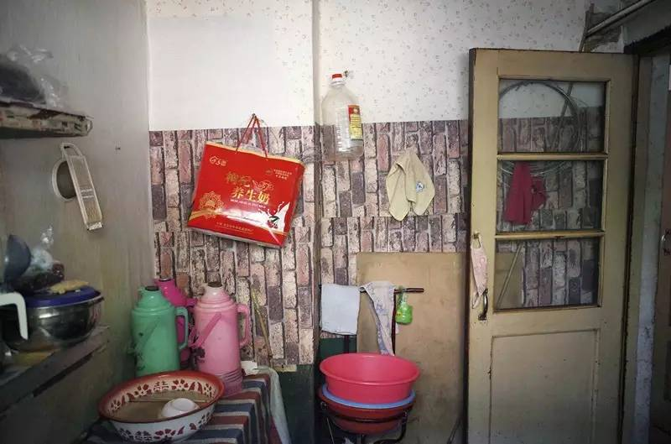

0

高承勇一家在白银棉纺厂小区所租住的房间

　　高承勇事发后，小区里的人听孙阿姨说，张清凤哭得死去活来，说不想活了。谢世俭曾开高承勇的玩笑，“你的话都被你老婆一人说完了”。高承勇从来没有咧嘴大笑过，“他要是笑，总是嘴一撇就收了”。那段时间，他跟这个小区里那些失业并四处觅活的男工没什么两样，西山路以西上到长通厂，下到棉纺厂、毛巾厂、羊毛衫厂都破产了，永丰路被称为“破产一条街”。2012年，从新疆探亲回来的谢世俭在汽车站碰到高承勇，那时，他刚从内蒙古回来，也是在铝厂做烧焙，简单说了说那边赚钱难。

　　那一年，房东要涨价到500元，这对已把两个孩子送上大学的夫妇和房东吵了一架，搬到了永丰街上的一个猪圈里，养猪是棉纺厂某厂长搞的副业。两个月工夫，张清凤就盘到了白银工业学校的一个校内杂货铺，两人连住带开店地搬去了。如今，原子宏、谢世俭、尚学成这些老职工的午后闲谈，时常勾画着这个再普通不过的半百之人。“小高这个人，不像是凶煞的人啊。”谢世俭说。

　　原子宏和尚学成坐在午后透薄的阳光里，在一楼门廊的地上用石块画出那两排平房的格局，棉纺厂职工的集体记忆里，那里因为血案而永久鲜明。只是今天，真相大揭后，他们犹如惊梦初醒。高承勇租住的房间楼上曾住着一个刑侦大队的警察，也姓高。“楼下住着杀人狂，楼上住着公安。”在清谈中，他们仿佛在说一个不可思议的遥远的故事。曾经，高承勇也坐在门廊前晒太阳，只是他孤而不群，很少说话。

****万人如海一身藏****

　　在高家祠堂里，高孝文翻开那本族谱，特意向我展示那位媒体所称的高承勇“远房的堂叔”，正是他因受贿取保候审而抽了血，致使那些积案所取证的DNA有对上的一天。“就是这个人。”他指了指，“那不是堂叔啊，跟高承勇是一个太爷的，是同辈！”他划过一溜竖印的名字，那是高承勇真正的堂兄们。“这些人都在白银，你说怎么就没抽他们的血，反而抽到远房的才发现？”他认为，如果警察早点查验他堂兄的血，也许就能阻止几桩悲剧。

　　他显然无法理解个中复杂的原因。郝玉新承认，抽血普查在白银是今年才开始的。“我们晚得厉害了，但今年已经对常住和暂住人口进行采血了，只要把他堂兄的血采到，这案子无论如何都能破，什么时候破，就看今年。”他说。

　　这个案件的侦破，运用到Y－STR（Short Tandem Repeat）染色体检测，那是一种针对男性家族遗传基因的技术。男性家族单传的Y染色体是一个保守基因，可追溯到无穷，并从源头上准确地表达。目前，在Y染色体上已发现有30个左右的STR标记物。“STR是短串联重复序列，人和人会有差异，但是同一个家族里差异就很小。比如说对其测了5个位置，放到数据库里去比对，就能找到家族成员。”上海解码DNA公司的CEO潘家奎告诉本刊。

　　找到STR就相当于找到姓氏，当犯罪者的样本与家族的参照数据的接近度达到97%以上，就说明血缘越近了。从高承勇的这位远房堂兄为基点，按时间、年龄、地点，筛选圈定出的家族成员仅十几人，高承勇果然就在里面。但是，我国2002年左右才建立了犯罪数据库，样本量小从而无法被大量运用到侦查中。

　　曾经办过邯郸王书金连环奸杀案的老刑警郑成月有过一次十分遗憾的经历。2005年时他为了比对受害者与其母亲的线粒体DNA，将样本提取到北京公安部相关中心做鉴定，因尸骨年代太久而做不出来。“公安部说只有上海和沈阳可以做，但当时局里经费紧张啊，考虑到差旅费就没有去做。”1999年后，在郑成月所处的邯郸广平县公安局开始有了电脑，可以上网录入和查询指纹，但最初的指纹系统在省市间不联网，查询范围被限制。

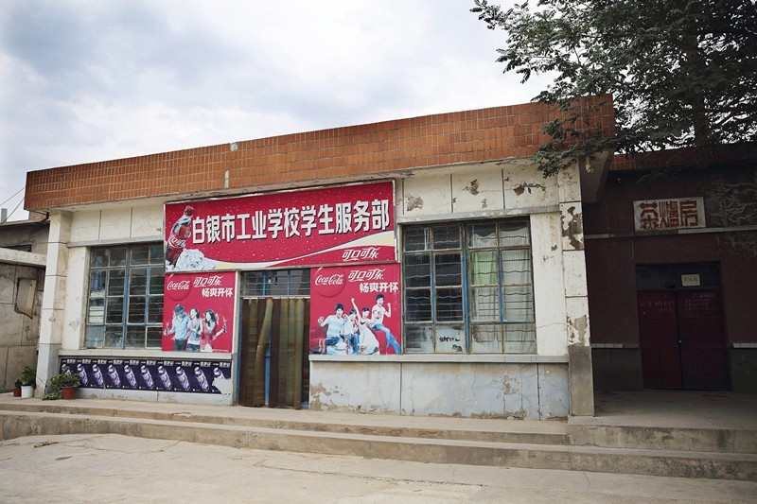

0

高承勇的被捕地白银市工业学校学生服务部。他从2012年起便常居于此

　　1998年的白银，郝玉新在地毯式地采集指纹，浩瀚的纸堆把他淹没，三四个技术员整天伏案用肉眼比对着。“全市200多警力都联动了，不管刑警、交警、户籍警。”这些人都由郝玉新调配着分组分工，一捆捆资料铺满办公桌。但是，取指纹远没有想象的简单，第一，它不可能穷尽，白银4万个符合划定年龄段的男性，一个个排过去，但现实的人口流动早已造成无数缺口。青城也去了，500个目标人群里，200个没打上，“这200人里有吸毒的，有怕盗窃的，敲门也不会开”。

　　再则，公安条例上从没有赋予为破案而强制性取指纹的权力，不愿来打的是不能强迫的。他也有几次瞄上某个看似符合通缉画像的人，想好了再找，那人却可能打工去了。“我就记住他住在哪儿，深夜里带着技术员去，把门把手上的指纹提回来。”广平县公安局的郑成月则向我提供了这样一个比照，在他那儿只有被传唤的才能取指纹，否则是不允许的。

　　2001年，白银案与包头两桩杀人案现场指纹对比成功，并为“甘蒙805系列奸杀案”，成为公安部督办的案件。举国的刑侦专家都陆续前来探讨或参与，这些年来，调查未曾中断。“公安部来的人说，白银还有这种事？”官方统计，2003年，公安部门曾组织“指纹破案会战”专项行动，下载甘肃省厅现场指纹4000余枚，录上报现场指纹300余枚，捺印指纹2100余枚，指纹信息查询4万余次。2004年，入户指纹取样达到10万份。

　　郝玉新曾在脑中无数遍演绎凶手是如何出现和离开的。根据综合证言、现场痕迹、侦查等方方面面，似乎“有时是尾随进门，有时是推门看有没有人，有人就走了……应该是穿深色衣服，可能换了，可能没换，血染了就像墨汁一样看不出来……现场发现他提了袋子，可能放刀具和换下的衣服”。他直觉那应该是一个人群里的“好人”，一个嗜血的猎手、独狼，为了掩盖罪行而应付着做一个孝子、贤夫，总结下来，兼具双重人格和性变态心理。

　　8月26日，高承勇被从白银工业学校拷走的时候，表现得心里很有底。上了警车，警察问：“知道为什么抓你吗？”“知道。”“为什么？”“杀人嘛。”审讯在进行，郝玉新偶尔被上级叫去讨论案情，他在看守所的审讯室外瞥了高一眼，就是那么一个放在人堆里极其普通而端正的“好人”。而这个表面上的常人，这两天的供述暗合了警方之前的一个推论——专家曾经分析，这个人应该对红的东西感兴趣，见血就兴奋，这是性变态的一种特征。

****尾声****

　　高承勇的“反侦查”手法并不高明，他作风大胆，在现场并不忌讳留下自己的痕迹。杀人后坐下来给自己倒杯水，在受害人家里的脸盆里洗血手，把血手印留在门框上等等，都让人联想到那个鲁莽又淡定的猎手，在一个特定的年代不设防的城市里自如地制造着血案、肃杀来去，时间沉闷到仿佛凝固。

　　他的逃跑路线也几乎不用设计，怎么来的怎么走，有几个血案现场的楼上楼下、左右隔壁都住着人，但他们告诉警方没有听见动静。郝玉新只是感叹，是运气把高承勇留到今天。“咱们累死了，到不了人家跟前，只能说人家的命运还没有到那时候。”他说。

　　当被问及公众对28年案件未破的质疑，郝玉新强调说，这事如果发生在上海或北京，也一样大海捞针。在白银，一种韵律似乎未改至今——每到夜幕降临，特别是雨夜，霓虹兀自闪烁，未打烊的洗浴中心空空无客，街道如黑亮的镜面通向无知的所在。翌日是个大晴天，职工纷纷上街，楼里只有老小。高承勇只在白天出现。

　　2014年后，青城古镇的旅游业开始发展起来，一些饭店和商店慢慢出现，当年挤破独木桥没考上大学的农民，如今在去白银打工之余又有了选择。“你说高承勇是因为穷，那个年代谁不穷？80年代有的连饭都吃不上。”一个女人坐在校场街沿街的廊檐下说。她是高承勇的初中同学，没有考过大学，如今把自家的门面房出租给一家牛肉面馆。

　　这几天，青城镇的人都在手机微信群里转发一条信源模糊的消息，说是高承勇第一个案子的初衷是入室盗窃，他不止杀了11个人，还有更多的没身份的拾荒女性，而他的犯罪灵感来自于祖上的一个秘密……高孝文无法解释笃信“孝悌礼义”的高氏怎么会出这种事，只能说“林子大了，什么鸟都有”。我们再次走进弯弯折折的土巷来到高承勇的祖宅，掉落在地上的猴年对联用毛笔字写着“地染三春润万家，门盈百福泽桑梓”，与此情此景的破败如天壤之别，在铁大门的里侧还有几个稚嫩的石头划的字：“爸妈我”。